Termíny nejbližších akcí |  | str.
06.10.22 | Diskusní klub u kávy | 6
10. - 12. 10. 2022 | Bílá pastelka na Novojičínsku | 7
13.10.22 | Mozkový jogging | 9
20.10.22 | Vaříme zdravě levně, chutně | 11
27.10.22 | Setkání s historií Novojičínska | 12
03.11.22 | Diskusní klub u kávy | 12
INFORMÁTOR Oblastní odbočky SONS ČR, z. s. v Novém Jičíně
09/2022

OBSAH

02 - Úvod
02 - Co se událo
02 - Mozkový jogging
02 - Letní tvoření
05 - Rozloučení s létem
06 - Chystané aktivity
06 - Diskusní klub v říjnu
07 - Bílá pastelka
09 - Mozkový jogging
11 - Vaříme zdravě, chutně,
levně
12 - Setkání s historií NJ
12 - Listopad. diskusní klub
13 - Důležité informace
13 - Činnosti prezidenta a viceprezidenta
19 - Soc. práv. poradna 09/22
30 - Poradna SONS NJ

Milí přátelé,
začal nám podzim a my přicházíme s dalšími informacemi z dění na naší novojičínské odbočce.

Co se událo

Mozkový jogging
Mozkový jogging je aktivita, která pomáhá procvičovat různé části našeho mozku. Díky tomuto cvičení udržujeme a posilujeme celkovou činnost našeho mozku, učíme se vědomě pracovat s naší pamětí a zaměřením pozornosti a posilujeme soustředění. Aktivně pracujeme na převedení těchto aktivit do naší běžné denní rutiny.
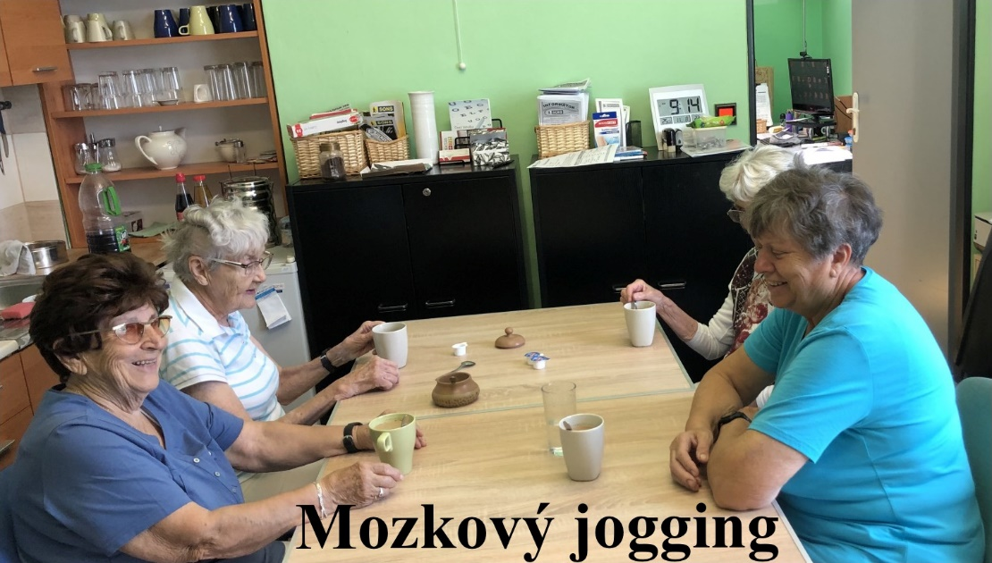
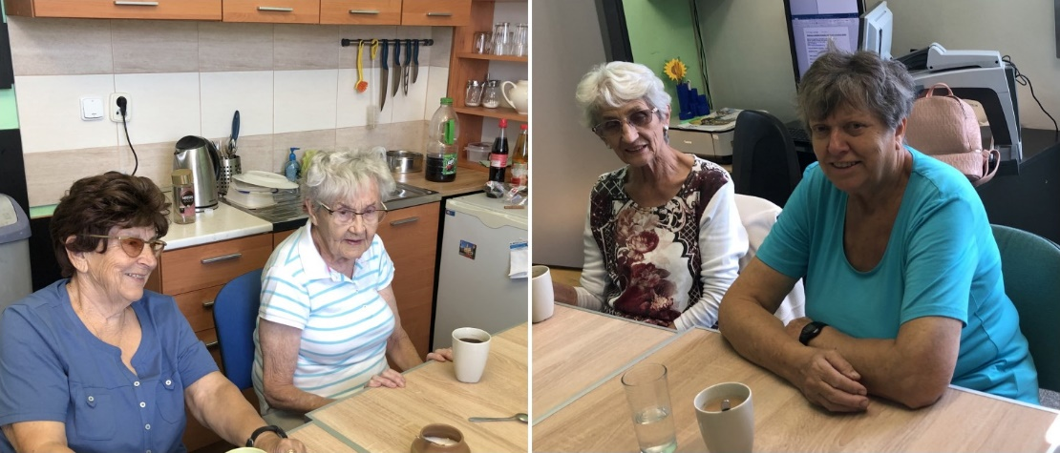
Tato aktivita probíhá pravidelně každý druhý čtvrtek v měsíci od 10:00 v prostorách naší odbočky.

Letní tvoření
Představa, že i úplně nevidomý člověk je schopen navléknout i drobné korálky a vytvořit náramek se vzorem, se našim členkám zdála nemožná. Všechny poukazovaly na věkem zhoršený hmat a jemnou motoriku.
Výsledek je mile překvapil. Stačí použít vhodný materiál, zapojit pozornost a soustředění a jde to. Každá si odnesla domů vlastnoručně vytvořený náramek a spoustu náramků jsme vyrobily navíc pro naše drobné sponzory jako dárek na charitativní akci Šití pro dobrou věc.

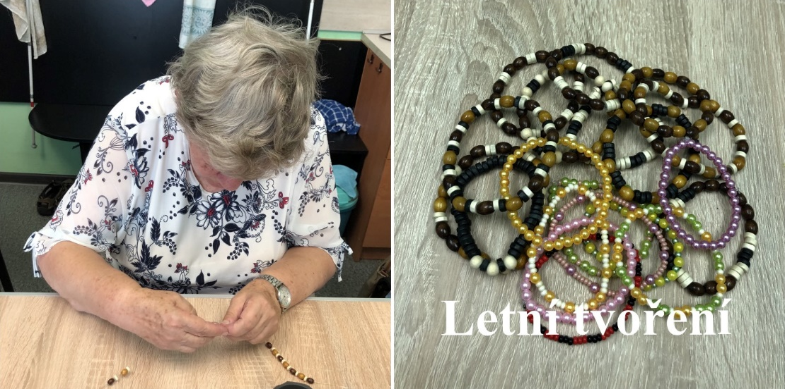
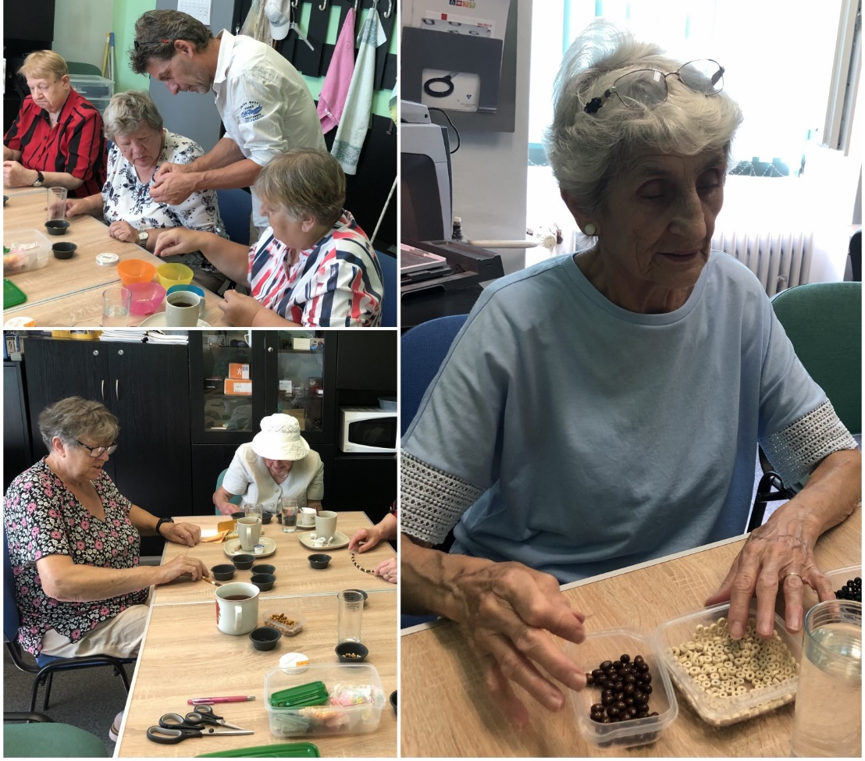
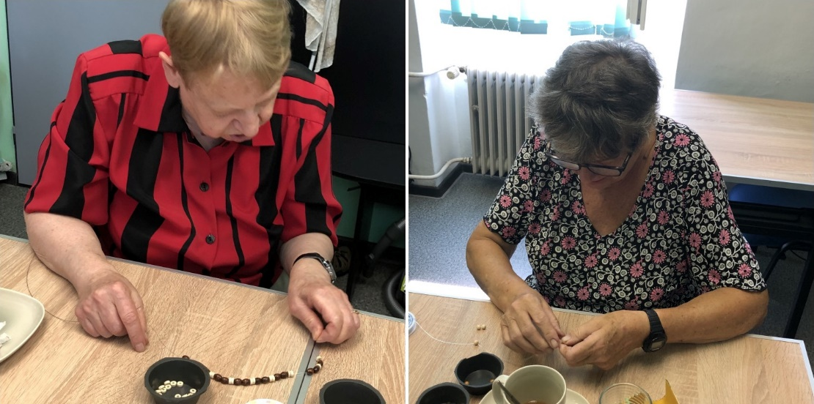

Rozloučení s létem
Letošní rozloučení s létem proběhlo již tradičně v modlitebně Českobratrské církve evangelické v Janáčkových sadech. Neslo se především v duchu oslav našich jubilantů. Zhodnotili jsme již uplynulou část letošního roku, přínos pořádaných aktivit a rekondičního pobytu a seznámili jsme se s plánovanými aktivitami pro příští rok.
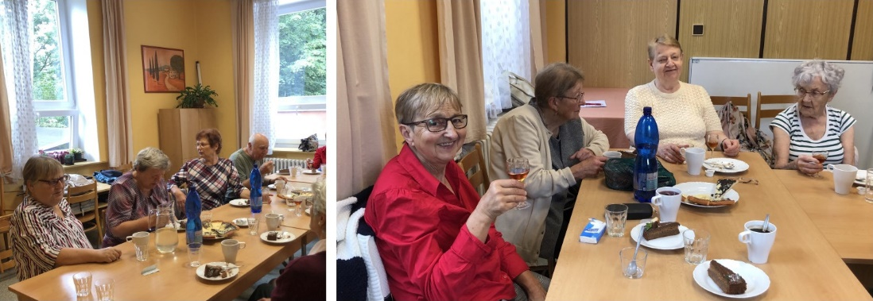
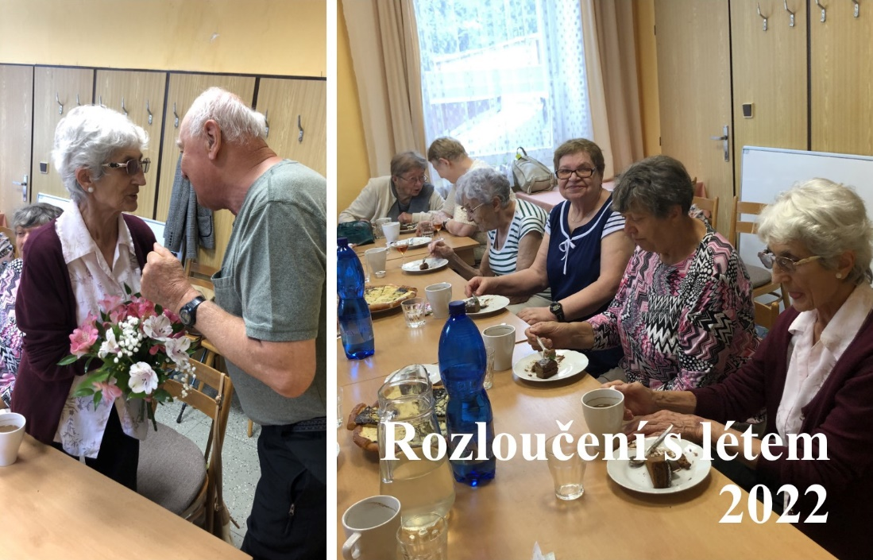

Chystané aktivity

Diskusní klub u kávy
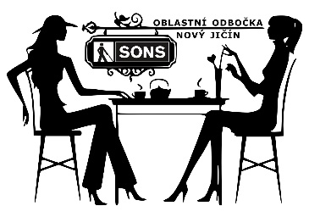
První čtvrtek v říjnu se opět sejdeme u nás na odbočce na Diskusním klubu u kávy. Nezapomeňte se přihlásit. Těšíme se na vás.
KDY: 6. 10. 2022 od 13:00 (čtvrtek)
KDE: Klubovna SONS
Sokolovská 9, 741 01 Nový Jičín
PŘIHLÁŠENÍ: do předchozího úterý
- novyjicin-odbocka@sons.cz
- 775 086 748 (H. Petrová)

Bílá pastelka
Termín sbírkových dnů Bílé pastelky 10. až 12. října. V ulicích budete potkávat dobrovolníky s kasičkami, do kterých můžete přispět na podporu činnosti SONS.
V pondělí najdete dobrovolníky z Mendelovy SŠ v ulicích Nového Jičína. V úterý bude náš stánek s ukázkou pomůcek v uličce mezi Technickým muzeem Tatra na jedné straně a Dárkovou síní se Sýrárnou na straně druhé: na tomto místě.
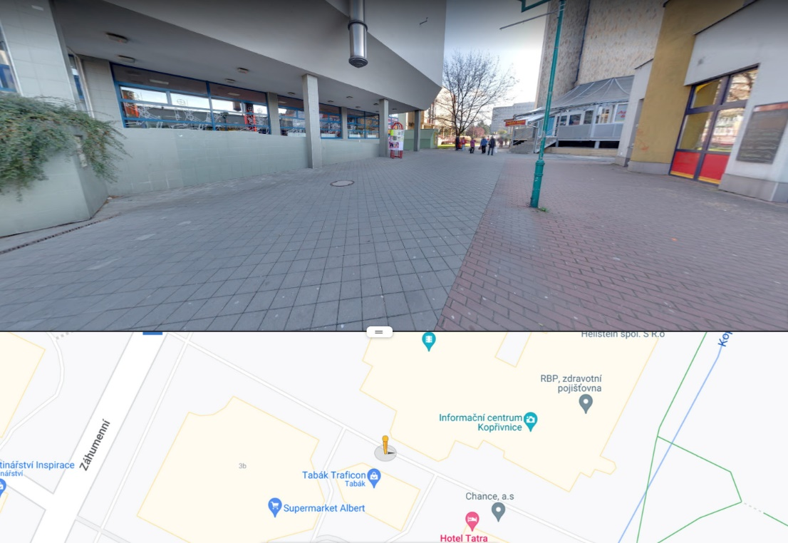
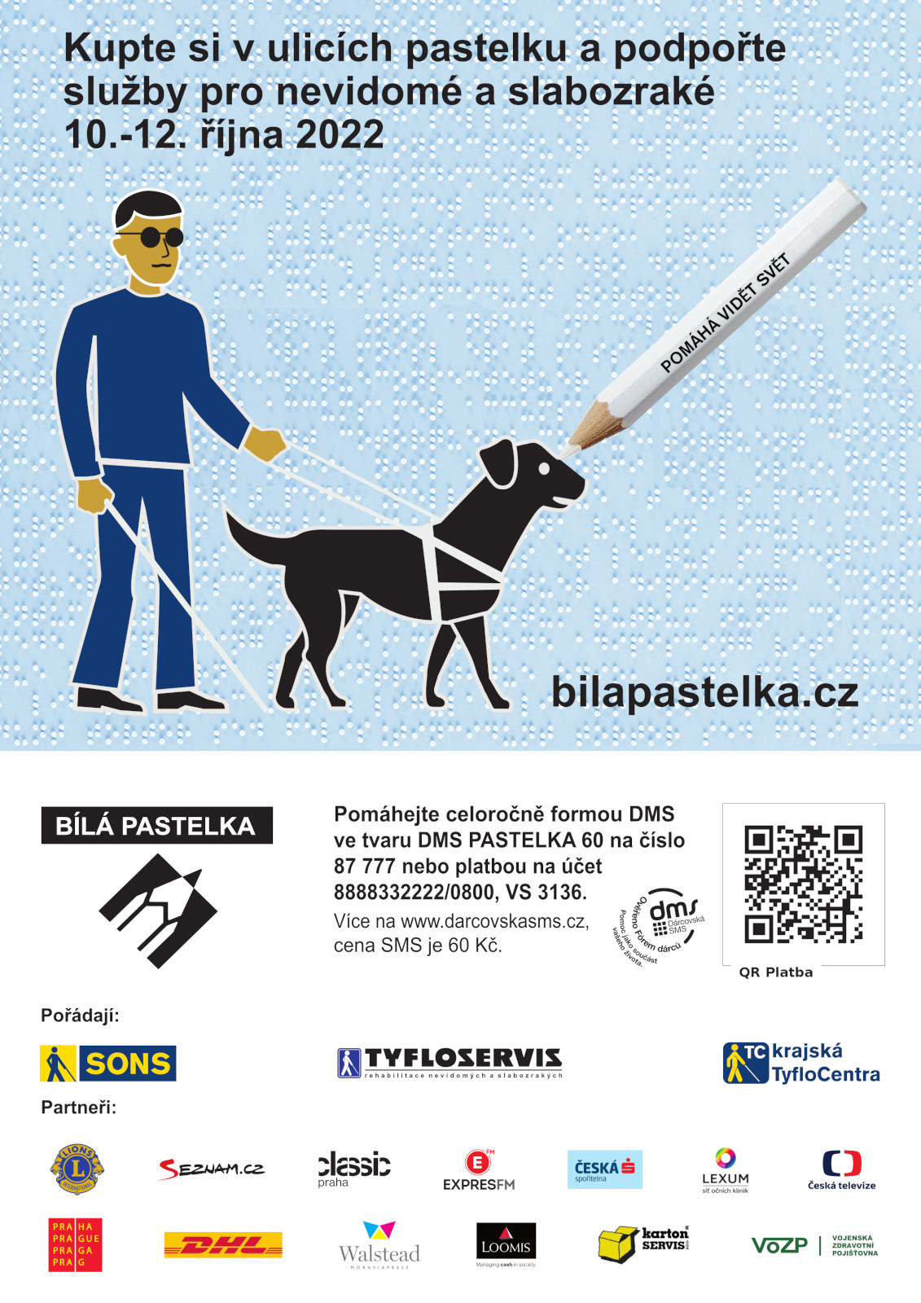
Sbírkové dny zakončíme ve středu instalací stánku s pomůckami v Novém Jičíně na chodníku u sochy Hřebce tedy v prostranství před Benu lékárnou a ozvučenou informační tabulí a pomohou nám dobrovolníci z novojičínského Gymnázia.
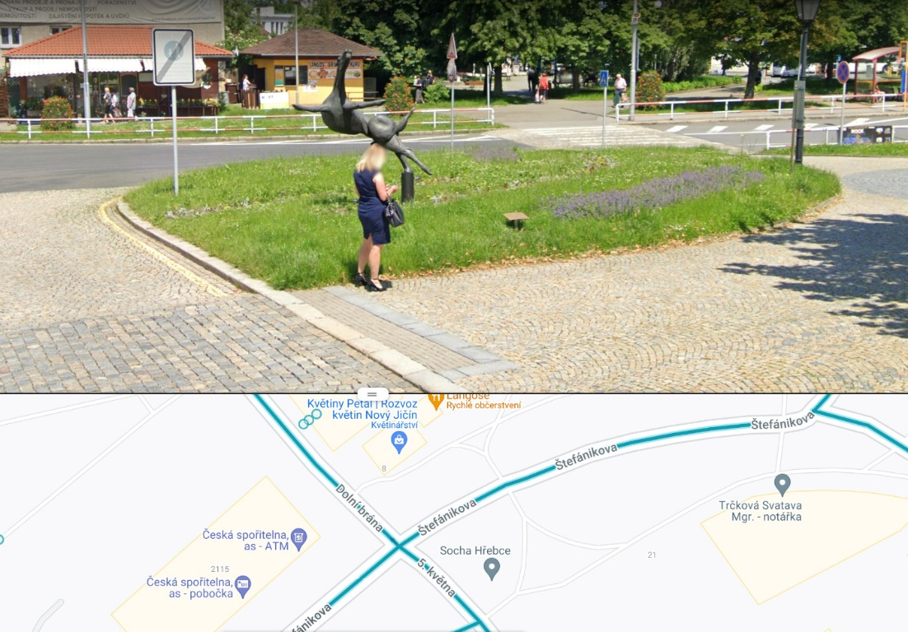

Mozkový jogging
Srdečně vás zveme na říjnový Mozkový jogging. Koná se pravidelně každý druhý čtvrtek v měsíci od 10:00 hodin u nás na odbočce.
Společně si procvičíme naše mozkové závity při různých cvičeních paměti, pozornosti a představivosti. Díky těmto cvičením se nejen dobře pobavíme, ale také zaktivizujeme některá naše mozková centra. Postupně se budeme také seznamovat s různými technikami, díky kterým si můžeme lépe zapamatovat vše, co potřebujeme.
Nezapomeňte na domácí úkoly, které jste dostali na minulém setkání.
Pozor, počet míst omezen. Na tuto aktivitu je nutné se přihlásit.
KDY: 13. 10. 2022 od 10:00 (čtvrtek)
KDE: Klubovna SONS
Sokolovská 9, 741 01 Nový Jičín
PŘIHLÁŠENÍ: do předchozího úterý
- novyjicin-odbocka@sons.cz
- 775 086 748 (H. Petrová)

Vaříme zdravě, chutně, levně
Srdečně vás zveme na další společné vaření. Tentokrát tedy spíše „nepečení“.
Seznámíme se s různými druhy vánočního nepečeného cukroví a surovin pro jeho přípravu. Toto cukroví může být inspiraci pro odlehčení našich vánočních stolů.
Společně si připravíme pár druhů cukroví na ochutnávku. Nezapomeňte si vzít zástěru.
Pozor, počet míst omezen. Na tuto aktivitu je nutné se předem přihlásit.

KDY: 20. 10. 2022 od 10:00 (čtvrtek)
KDE: Klubovna SONS
Sokolovská 9, 741 01 Nový Jičín
CENA: 50,- Kč - pro členy SONS ČR, z. s.
61,- Kč - pro ostatní (navýšeno o 21% DPH)
PŘIHLÁŠENÍ: do předchozího úterý
- novyjicin-odbocka@sons.cz
- 775 086 748 (H. Petrová)

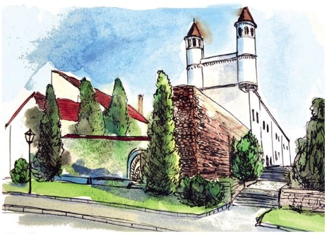
Setkání s historií Novojičínska
Pozor změna. Z provozních důvodů jsme přesunuli říjnové setkání s historií na poslední čtvrtek v měsíci.
Téma přednášky a haptické prohlídky našeho setkání bude výšivky našeho regionu.
KDY: 27. 10. 2022 od 10:00 (čtvrtek)
KDE: Žerotínský zámek
28. října 51/12, 741 01 Nový Jičín
CENA: 30,- Kč (vstupné)
PŘIHLÁŠENÍ: do předchozího úterý
- novyjicin-odbocka@sons.cz
- 775 086 748 (H. Petrová)

klub u kávy v listopadu
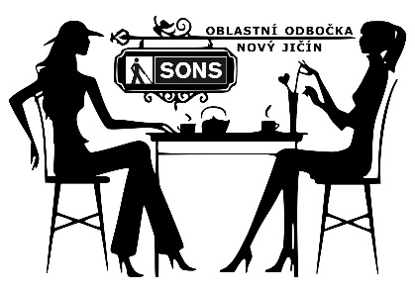
Těšíme se na vás při dalším setkání u kávy. Nezapomeňte se na tuto aktivitu předem přihlásit.
KDY: 3. 11. 2022 od 13:00 (čtvrtek)
KDE: Klubovna SONS
Sokolovská 9, 741 01 Nový Jičín
PŘIHLÁŠENÍ: do předchozího úterý
- novyjicin-odbocka@sons.cz
- 775 086 748 (H. Petrová)

Důležité informace

Činnosti prezidenta a viceprezidenta
Vítejte u čtení informací ze sedmého měsíce roku 2022, v nichž Vás čeká, jak jinak než sedm okruhů či zpráv, jimiž se zabývali prezident a viceprezident SONS.

Sbírkové psí kasičky na České poště
V některých provozovnách České pošty (po celé republice zhruba ve dvaceti) se může veřejnost setkat se sbírkovými kasičkami SONS v podobě vodicích psů.
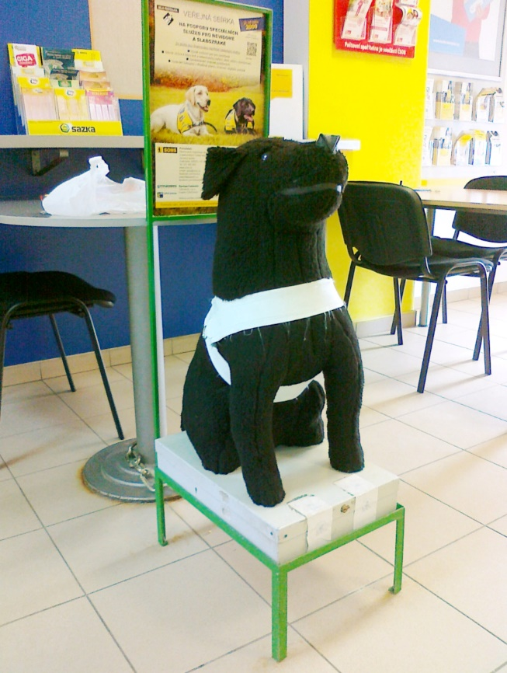
Protože jsme v poslední době zažili od několika poměrně velkých subjektů (zejm. obchodních řetězců) eufemisticky řečeno menší vstřícnost vůči možnosti umístění našich sbírkových kasiček, měli jsme určité obavy, když jsme byli pozváni na schůzku na toto téma s oddělením obchodu a marketingu České pošty. Pan ředitel Martin Vránek i koordinátorka tohoto oddělení paní Jirmanová nás naštěstí ujistili, že se v blízké době nechystají naše psí kasičky z poštovních provozoven odstranit, ze strany pošty jde zatím spíše o zmapování a ujasnění současné situace. Naopak jsme jednali o možnostech užší spolupráce, rozšíření počtu provozoven, v nichž by makety vodicích psů mohli sbírat prostředky na naši činnost a koordinovanější postup při oslovování veřejnosti. Věřme, že zvítězí toto pozitivní vnímání prospěšnosti naší sbírky před jiným směrem zaměřenými marketingovými aktivitami.
Této schůzky jsme využili také k otevření problému s ustanovením, jež vyžaduje, aby obsah balíků zasílaných v režimu bezplatné zásilky pro nevidomé, byl překontrolovatelný bez porušení obalu. Na problém s dodržením tohoto ustanovení narážejí jistě nejen naše prodejny Tyflopomůcek, když zasílají zboží zákazníkům, ať již jde o mobilní telefony s hlasovým výstupem nebo třeba „mluvicí“ váhy. Vyhláška zasílání takových věcí, speciálně uzpůsobených pro nevidomé, umožňuje, ovšem jak zabalit takové věci tak, aby byly pracovníky pošty překontrolovatelné, zároveň neutrpěly při přepravě újmu, je skutečně tvrdý oříšek. I v této věci jsme se dohodli na snaze společného hledání v praxi schůdného řešení. Není vyloučeno, že zde budeme muset do řešení kromě samotné České pošty zapojit i Český telekomunikační úřad.

Nabídka periodik redakce Zora
Ačkoliv máme za sebou jen něco přes polovinu kalendářního roku, nabídku časopisu Zora a jejích příloh na příští rok, tedy zejména co, v jakých formátech a formách a za jaké předplatné, bude vycházet v roce 2023, je třeba řešit již nyní. V průběhu července jsme na toto téma absolvovali několik schůzek (a vyměnili celkem značné množství e-mailů) s viceprezidentem i šéfredaktorem Zory panem Senjukem, technické distribuční aspekty přinášel Zdeněk Bajtl, konzultovat jsme museli i s KTN, nicméně doufám, že nakonec během podzimu obdržíte atraktivní nabídku. O konkrétních, nijak zásadních změnách bude informovat sama redakce.

Prezentace SONS u příležitosti oslavy
výročí Národního parku Šumava
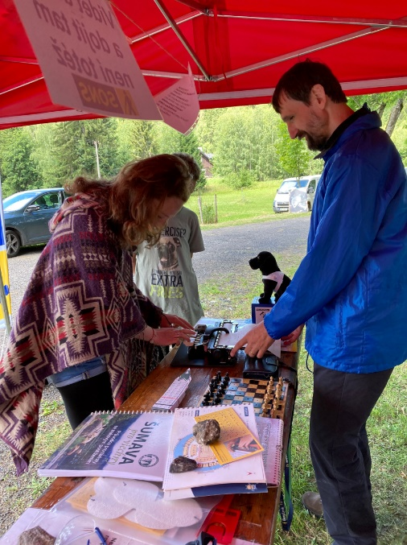
Již někdy v raných jarních měsících jsme byli kontaktováni pracovníky Národního parku Šumava, zda bychom se byli ochotni 16. července zúčastnit pravidelné výroční akce, která se koná přímo na Šumavě. Kde přesně, kdo se za SONS akce zúčastnil a co jsme veřejnosti nabízeli, se dočtete v článku SONS na dni Národního parku Šumava".

Nový eshop Tyflopomůcek SONS
Téma nového eshopu nás již v SONS pracovně provází mnoho měsíců a je jisté, že ještě nějakou dobu bude. Kromě samotných pracovnic prodejny se jím intenzivně zabývá naše IT oddělení, naučit se s ním pracovat samozřejmě musí také naše účetní firma, nicméně to nejdůležitější je, aby se líbil všem, zejména však zrakově postiženým zákazníkům. Po několika odkladech byl eshop v červenci otevřen a najdete jej na adrese: eshop.tyflopomucky.cz/
Eshop je zatím v jakémsi „záběhovém“ zkušebním režimu, proto uvítáme jakoukoliv konstruktivní kritiku. ´Kromě dalších vylepšení rozhodně odpadá nutnost rozhodovat se, ve kterém eshopu (zda pražském či olomouckém) má zákazník určité zboží hledat, sortiment a vše související bylo sjednoceno, nákup by měl být snazší.

Akreditace školení odborných sociálních poradců
V červenci 2022 skončila platnost akreditace SONS pro poskytování sociálně právního školení odborných poradců, proto jsme již na jaře začali pracovat na získání nové akreditace. Je potěšující, že se to zdařilo; 14. 7. 2022 bylo Ministerstvem práce a sociálních věcí vydáno rozhodnutí, podle kterého má SONS právo vydávat osvědčení o absolvování dvacetihodinového kurzu sociálním pracovníkům a pracovníkům v sociálních službách, pokud absolvují kurz na téma: „Sociálněprávní a pracovněprávní poradenství zaměřené na osoby se zrakovým postižením“. Platnost akreditace je čtyřletá, chystáme se zorganizovat kurzy jak pro naše poradce, tak i pro poradce námi založených OPS; jako první je v plánu právě nabídka školení pro naše „externí kolegy“, a to v prvním čtvrtletí roku 2023.

Posílení fundraisingu
Jedním z našich cílů při kandidatuře do vedoucích funkcí byla i větší diverzifikace finančních prostředků na činnost SONS. Již letošní drastické snížení dotace na sociální služby je jen dalším potvrzením toho, že neziskovka naší velikosti a významu musí na posílení fundraisingu výrazně zapracovat. I proto jsme v červenci zahájili spolupráci s dalšími dvěma kolegy, ačkoliv zatím jen externě, kteří by se měli aktivně právě do fundraisingu – tedy získávání zejména finančních prostředků na činnost neziskové organizace - zapojit. A protože název „oddělení alternativních zdrojů“, nebyl nezasvěcené veřejnosti příliš jasný, což je zejména u takovéhoto oddělení opravdu na škodu, přistoupili jsme ke změně názvu na „oddělení PR a fundraisingu“ – ano, uznávám, hezky česky to právě nezní, ale bez anglismů si v této oblasti dnes prostě neporadíme.

Smutné sdělení
Informace o dění v SONS dnes zakončím opravdu neradostně. Informaci o tom, že jen několik týdnů po udělení Ceny SONS za to, co vykonala pro zrakově postižené lidi, nás navždy opustila paní Marie Schifferová, již zveřejnil v minulé zprávě Honza Šnyrych. Já jen doplním, že v úterý 26. července jsem se zúčastnil posledního rozloučení s ní ve strašnickém krematoriu. Hojná účast lidí z naší komunity, jejích žáků, klientů i kolegů a důstojnost obřadu jen dosvědčily to, že paní Schifferová za svého života vykonala mnoho dobrého, zač jí zůstaneme vděčni.
Doufejme, že v srpnových informacích, které přinese Honza Šnyrych, již nebude žádný důvod pro zprávy obdobného charakteru, příjemný průběh druhé poloviny letních prázdnin Vám přeje
Luboš Zajíc

SOCIÁLNĚ PRÁVNÍ PORADNA
09/2022
V tomto vydání se zaměřím na
- aktuálně známá kompenzační opatření v oblasti bydlení, dále na to,
- jak má dodavatel odběrateli správně oznámit zdražení energie a jak z tohoto důvodu pokojně odejít od stávajícího dodavatele. Poté zmíním
- jedno antidiskriminační rozhodnutí Evropského soudu pro lidská práva týkající se nevidomých šachistů.
- Nakonec pro odlehčení rozeberu pohádku O perníkové chaloupce z hlediska trestního práva se zvláštním zřetelem k jednání otce Jeníčka a Mařenky.

Aktuality, tentokrát z oblasti bydlení
Stav k 16. 8. 2022

Příspěvek na bydlení
Od července je možné využít ve zjednodušené podobě jak elektronický formulář, který lze vyplnit na stránkách MPSV, tak i papírový formulář, který žadatelé podávají příslušnému pracovišti úřadu práce. Ministerstvo uvedlo, že v blízké době by mohli lidé na úřadech práce vyplňovat formulář s pomocí zaměstnanců potřebné údaje online. Dosud musel žadatel vždy k 1. červenci každého roku o příspěvek opakovaně formálně žádat, teď požádá jednou. Dosud bylo také nutné dokládat každého čtvrt roku doklady k nákladům na bydlení a příjmům za předcházející kalendářní čtvrtletí. Nyní to bude jen jednou za půl roku, a to v dubnu a v říjnu, ale ne hned. Ve formuláři „Doklad o výši nákladů na bydlení“ platném od 1. 7. 2022 je stále jako rozhodné období uvedeno kalendářní čtvrtletí. "K prvnímu překlopení a přechodu na půlroční periodicitu dojde od ledna 2023“, říká ministerstvo. Změny v okruhu společně posuzovaných osob nebo změny právního titulu k bytu se ale i nadále budou dokládat čtvrtletně. Ruší se také povinnost jednotlivě rozepisovat měsíční zálohy na služby spojené s užíváním bytu jako je dodávka vody, odvoz odpadu, osvětlení společných prostor, provoz výtahu atd. Ve formuláři jsou teď už jen 4 kolonky:
- Nájemné,
- Plyn,
- Elektřina,
- Náklady za plnění poskytované s užíváním bytu – ty tedy stačí vyčíslit celkově.
Přílohy k žádosti dokládající právní vztah k bytu, výši příjmů žadatele případně společně posuzovaných osob a náklady na bydlení není nutné dokládat v originále - lze pouze zkopírovat, vyfotit či oskenovat nájemní případně podnájemní smlouvu, výplatní pásky nebo potvrzení od zaměstnavatele, vyúčtování nedoplatků a přeplatků služeb, bankovní výpisy, příjmové doklady, ústřižky složenek, doklady SIPO.
P.S. Kromě příspěvku na bydlení a jednorázového příspěvku na dítě 5.000,- Kč už teď lze žádat on-line i o rodičovský příspěvek. Postupně budou přibývat další dávky, první na řadě je přídavek na dítě.

Úsporný energetický tarif
bohužel od začátku provázely vzhledem k neurčitým informacím od vlády nejasnosti. Například v jednom televizním diskusním pořadu od moderátora zaznělo, že tomu nerozumějí ani v redakci. Nás samozřejmě zajímá výše a načasování slevy. To definitivně určí až nařízení vlády, které je zrovna ve zkráceném připomínkovém řízení a ještě neplatí. Stav nyní v polovině srpna 2022 je následující:
Podle vlády topná sezona spadá do roku 2022 i do roku 2023, takže pro rok 2022 se uvolní z peněz vyčleněných na tuto pomoc přibližně jen jednu čtvrtina a pravděpodobně zatím jen na elektřinu, což bylo vysvětleno tak, že elektřinu odebírá každý. Jaká částka je to v praxi na jedno odběrné místo, teď není možné říci. Rozptyl odhadů je od dvou do sedmnácti tisíc. Samozřejmě jde ale jen o jednorázovou částku, nikoliv měsíční. Úsporný tarif je určený jen pro domácnosti, nevztahuje se tedy na firmy, dále na rekreační nemovitosti využívající takzvaný víkendový tarif elektřiny a na dobíjecí stanice pro auta s elektrickým pohonem. Sleva se promítne automaticky, prostřednictvím dodavatele elektřiny, a měla by se o ni snížit už říjnová záloha. Další tři čtvrtiny pomoci by měly doputovat k adresátům snad v dubnu 2023 a kromě odběratelů elektřiny se budou týkat i odběratelů plynu, těch, kteří vytápějí dálkově prostřednictvím centrálních tepláren a těch, kteří vytápějí v domácích kotelnách. Zcela jisté je alespoň to, že vláda od října 2022 zruší všem bez rozdílu povinnost platit v ceně elektřiny tzv. příspěvek na výrobu z obnovitelných zdrojů energie. Z těchto příspěvků, které platí každý spotřebitel elektřiny, se dotuje výkupní cena energie z obnovitelných zdrojů. Příspěvek se počítá z kapacity hlavního jističe, u běžné domácnosti jde řádově o stokoruny a má zákonný strop 599,- Kč (495,- Kč bez DPH) za každou spotřebovanou megawatthodinu.

Pravidla oznámení zvýšení ceny energií

aneb jak v klidu odejít
od stávajícího dodavatele
Vzhledem k turbulencím v cenách energií už delší dobu chodí odběratelům od dodavatelů elektřiny písemná oznámení, že cena se od určitého data zvyšuje s tím, že odběratel má právo smlouvu vypovědět.
Obecně má změna ceny vyplývat ze smlouvy, popřípadě z všeobecných obchodních podmínek, které jsou součástí smlouvy, a ve kterých je zpravidla možnost změny ceny obsažena. To pochopitelně neplatí u fixace ceny sjednané na dobu určitou, kde účelem takového ujednání je právě to, že cenu nelze bez souhlasu obou smluvních stran po tuto dobu zvýšit nebo snížit. Pokud se odběratele fixace netýká, pravidla jsou podle § 11a energetického zákona č. 458/2000 Sb. pro spotřebitele a podnikající fyzické osoby následující:
- zvýšení ceny za dodávku elektřiny nebo plynu je držitel licence povinen odběrateli prokazatelně a adresně oznámit nejpozději třicátý den přede dnem účinnosti zvýšení způsobem uvedeným ve smlouvě o dodávce elektřiny nebo plynu
- oznámení musí obsahovat poučení o právu druhé smluvní strany odmítnout změny a vypovědět závazek ze smlouvy bez postihu
- pokud není oznámení o zvýšení ceny odběrateli doručeno v zákonné lhůtě a nemá zákonem daný obsah, nemá právní účinky a platí stále ceny staré
- podle současné úpravy nestačí pouhý odkaz na oznámení o zvýšení cen a odkaz na ceník na webové stránce dodavatele, protože někteří odběratelé nepracují s internetem a nemají přístup k informacím zveřejněným na webu dodavatele
- při zvýšení ceny lze smlouvu vypovědět bez jakékoli sankce nejpozději deset dnů předtím, než nový ceník nabude účinnosti.

Při přechodu k jinému dodavateli lze většinou přímo novému dodavateli udělit plnou moc k výpovědi smlouvy se stávajícím dodavatelem a ke změně v SIPO (Sdružené inkaso plateb obyvatel), hradí-li odběratel tímto způsobem zálohy. V ideálním případě by odběratel neměl změnu dodavatele téměř zaznamenat, samozřejmě vyjma toho, že cena bude nižší. V každém případě doporučuji změnu dodavatele až po pečlivé úvaze.

Věc Negovanović a spol.
Evropský soud pro lidská práva (dále ESLP) se rozsudkem z ledna 2022 ve věci Negovanović a ostatní proti Srbsku zastal čtyř nevidomých šachistů, medailistů z šachových olympiád pro nevidomé, kterým byly na rozdíl od vidících šachistů, medailistů z šachových olympiád, odepřeny určité finanční výhody, přestože získali podobná mezinárodní ocenění. Čtyři stěžovatelé - nevidomí šachisté, občané Srbska, v letech 1961 až 1992 získali řadu medailí pro Jugoslávii na šachových olympiádách pro nevidomé. Vnitrostátní vyhláška o uznávání a odměňování sportovních úspěchů zajistila jednorázovou platbu plus doživotní měsíční rentu vidícím šachistům, kteří získali medaile na šachové olympiádě, i ostatním sportovcům, kteří získali obdobná mezinárodní ocenění, nikoliv však nevidomým šachistům za zisk medailí na šachové olympiádě pro nevidomé. Ministerstvo mládeže a sportu jim žádosti zamítlo s tím, že nesplňují zákonné podmínky a jejich žalobu na diskriminaci vnitrostátní soudy zamítly. ESLP konstatoval, že se stěžovateli bylo zacházeno odlišně z důvodu jejich zdravotního postižení, protože nevidomí šachisté, kteří získali medaile na šachové olympiádě pro nevidomé na jedné straně a vidící šachisté, kteří získali medaile na šachové olympiádě na straně druhé, představují dvě skupiny osob zabývajících se stejnou činností, tedy hraním šachů. Nadto se jedná o dvě skupiny osob, jejichž členové získali nejvyšší mezinárodní ocenění. Nevidomí a vidící šachisté se tak nacházeli v obdobných nebo relativně srovnatelných situacích. Podle ESLP je nemyslitelné, aby prestiž sportu závisela pouze na tom, zda ho provozují osoby bez postižení nebo s postižením. ESLP tedy dospěl k závěru, že neexistuje objektivní a rozumné odůvodnění rozdílného zacházení se stěžovateli z důvodu jejich zdravotního postižení.
Zdroj: Zpravodaj kanceláře vládního zmocněnce pro zastupování ČR před Evropským soudem pro lidská práva (zkráceno)

Literární okénko
Tuhle mě cestou lesem napadlo, že v pohádce O perníkové chaloupce otec Jeníčka a Mařenky tím, že je nechal v lese, učebnicově naplnil znaky skutkové podstaty trestného činu „Opuštění dítěte nebo svěřené osoby“ podle § 195 trestního zákona, který je součástí hlavy IV. trestního zákoníku nazvané Trestné činy proti rodině a dětem, a zní takto:
§ 195 - Opuštění dítěte nebo svěřené osoby
- Kdo opustí dítě nebo jinou osobu, o kterou má povinnost pečovat a která si sama nemůže opatřit pomoc, a vystaví ji tím nebezpečí smrti nebo ublížení na zdraví, bude potrestán odnětím svobody na šest měsíců až tři léta.
- Odnětím svobody na jeden rok až pět let bude pachatel potrestán, spáchá-li čin uvedený v odstavci 1
  - na dítěti mladším tří let,
  - opětovně, nebo
  - na nejméně dvou osobách.
- Odnětím svobody na dvě léta až osm let bude pachatel potrestán, způsobí-li činem uvedeným v odstavci 1 těžkou újmu na zdraví.
- Odnětím svobody na tři léta až deset let bude pachatel potrestán, způsobí-li činem uvedeným v odstavci 1 smrt.
Odstavec 1 je základní skutková podstata. Odstavce 2, 3 a 4 jsou pak tzv. kvalifikované skutkové podstaty popisující takové okolnosti spáchání trestného činu, při jejichž splnění trestní zákoník stanoví přísnější trest, než jaký může být uložen pro základní skutkovou podstatu.
Drvoštěp tak nepochybně spáchal trestný čin opuštění dítěte podle § 195 odstavce 2 písmene c), tedy nejméně na dvou osobách, a bylo-li snad Jeníčkovi či Mařence méně než tři roky, současně ještě podle písmene a) tohoto odstavce. Následky popisované v odstavci 3 a 4 by mu mohly být kladeny za vinu jen v případě, že by k nim došlo následkem podchlazení a podobně. Pokud by se příběh vyvinul nedobře a tyto následky by způsobila ježibaba tak, jak to z pohádky všichni známe, byl by otec trestně odpovědný jen za jednání popsané v odstavcích 1 a 2. Chyběl by totiž úmysl způsobit následek a nebyla by tu ani příčinná souvislost mezi jeho - byť protiprávním - jednáním a takovým následkem. Tyto následky by tudíž nezavinil.
Opakem kvalifikované skutkové podstaty je privilegovaná skutková podstata, která popisuje takové okolnosti spáchání trestného činu, při jejichž splnění trestní zákon stanoví mírnější trest, než který musí být uložen pro základní skutkovou podstatu. Trestní zákoník ji zná např. u trestného činu vraždy novorozeného dítěte matkou podle § 142 nebo ublížení na zdraví z omluvitelné pohnutky podle § 146a.
Našeho § 195 se žádná privilegovaná skutková podstata netýká. Na obhajobu otce by ale bylo určitě možné uvést některé z celkem šestnácti polehčujících okolností vypočtených v § 41 trestního zákoníku, například že skutek spáchal pod vlivem tíživých osobních nebo rodinných poměrů, které si sám nezpůsobil, že činu upřímně litoval a že dosud vedl řádný život.
Pohádka se na začátku i na konci v různých podáních liší. Podle „soft“ verze se děti otci v lese ztratily samy, zatímco pracoval. Pak by ovšem patrně nešlo ani o zavinění z nedbalosti. Jindy otec jedná sice úmyslně, ale pod vlivem zlé macechy. Obhájce by tedy mohl využít další polehčující okolnost: trestný čin spáchal pod tlakem závislosti nebo podřízenosti.
Konec musí být ale vždy dobrý a právníci se mohou jít vycpat. Známější verze bratří Grimmů končí tak, že ježibaba chce děti šoupnout do pece, ty ji podfouknou a v peci skončí sama. V podání Boženy Němcové ale v chaloupce žije bába s dědkem, dědek děti honí a uniknou díky báječné „osobě“, která pleje na poli len. Schválně dědka zdržuje ustavičným povídáním o zpracování plodiny, jakoby mu nerozumí, a tak dědek naléhá: „Osobo, co mi do toho, ptám se, neviděla jste tudy jít děti? Osobo, cožpak si na uších sedíte?!“
Kouzelné je i podobné pojetí Františka Hrubína, kde děti honí dědek i bába, které si dovoluji citovat doslova: „Neviděl jsi tu utíkat kluka?“ ptá se bába myslivce. „A holku?“ ptá se dědek. „Cože? Že mě bolí ruka, když mám střelit sojku?“ opáčil myslivec. „Ptáme se tě, zdali tudy neutíkaly dvě děti!“ „Když střelím sojku, že letí? Kdepak, spadne z vršku jako hruška.“ „Což jsi hluchý? Ptáme se tě na kluka a na holku.“ „A já myslil, že na sojku.“ „Utíkaly tudy?“ „Kudy?“ „Tudy!“ „A kdo tu měl utíkat?“ „Kluk a holka!“ „Tudy?“ „Tudy! Na to se tě právě ptáme!“ A proč jste to neřekli hned? Ba, teď si vzpomínám. Přešly lávku a utíkaly nahoru proti vodě.“
Za Sociálně-právní poradnu Václava Baudišová

PŘESTÁVÁTE VIDĚT NA
čtení, mobil, PC, nebo na peníze?
Poradíme:
- s výběrem vhodných pomůcek,
- s výběrem lup ke čtení,
- s příspěvky na pomůcky,
- s příspěvky na péči a mobilitu,
- s důchodovými dávkami,
- v oblasti pracovního práva…
Pomůžeme:
- při odstraňování bariér,
- při sepsání žádostí,
- při právních úkonech,
- se začleněním do společnosti,
- s trávením volného času.
- Zapůjčíme kompenzační pomůcky…
Kontakt
- Sjednocená organizace nevidomých a slabozrakých České republiky, zapsaný spolek (SONS ČR, z. s.)
- Oblastní odbočka v Novém Jičíně
- Sokolovská 9, 741 01 Nový Jičín
- mobil: 776 488 164, web: www.sonsnj.cz
- e-mail: novyjicin-odbocka@sons.cz
- „Dům složek“ u autobusového nádr., 1. patro vpravo.
Návštěvní hodiny poradny:
Po a St: 8:00-12:00 a 12:30-15:00
Čt: 8:00 - 12:00 (objednaní, terénní poradenství)
Jinak po předchozí domluvě.
Činnost v roce 2021 a 2022 podpořily
Moravskoslezský kraj, Frenštát pod Radhoštěm, Kopřivnice, Nový Jičín, městys Suchdol nad Odrou, obce Bernartice nad Odrou, Hladké Životice, Hostašovice, Jeseník nad Odrou, Kunín, Libhošť, Mořkov, Rybí, Sedlnice, Starý Jičín a Šenov u Nového Jičína. Nadační fond Českého rozhlasu ze sbírky Světluška.
Přijímáme dobrovolníky
pro pomoc nevidomým a slabozrakým.
Informace zájemcům o dobrovolnictví nebo o službu dobrovolníků poskytne – oblastní koordinátor dobrovolníků Petr Jasinský tel.: 778 768 381.
KONTAKTNÍ A REDAKČNÍ ÚDAJE
- Sjednocená organizace nevidomých a slabozrakých České republiky, zapsaný spolek (SONS ČR, z. s.)
- Oblastní odbočka v Novém Jičíně
- Sokolovská 617/9, 741 01 Nový Jičín
- IČ: 65399447, DIČ: CZ 65399447
- Bankovní spojení: 212092074/0300 - ČSOB - N. Jičín
- web.: www.sonsnj.cz, mobil: 776 488 164 (Hyvnar)
- e-mail: novyjicin-odbocka@sons.cz
- budova u autobusového nádraží, 1. patro na konci schodiště vpravo.
PROVOZNÍ HODINY
▶ sociálně právní poradna - předchozí strana.
▶ sociálně aktivizační služby: (po předchozí domluvě nebo)
Út a Pá 8:00 - 12:00 a 12:30 - 16:30
Čt: 12:30 - 18:00 - v nepřítomnosti, terénní služby
Neprodejná tiskovina

